Mẫu phiếu điều tra thông tin học sinh mới nhất dành cho mọi cấp học năm 2025
Trong quá trình quản lý giáo dục, việc thu thập và cập nhật thông tin học sinh là khâu quan trọng giúp các nhà trường, cơ quan quản lý giáo dục nắm bắt chính xác tình hình học tập, hoàn cảnh gia đình, và điều kiện sinh hoạt của từng em. Trong bài viết sau, VietJack sẽ cung cấp thông tin chi tiết về mẫu phiếu điều tra thông tin học sinh mới nhất dành cho mọi cấp học mới nhất năm 2025 . Hãy cùng theo dõi nhé!
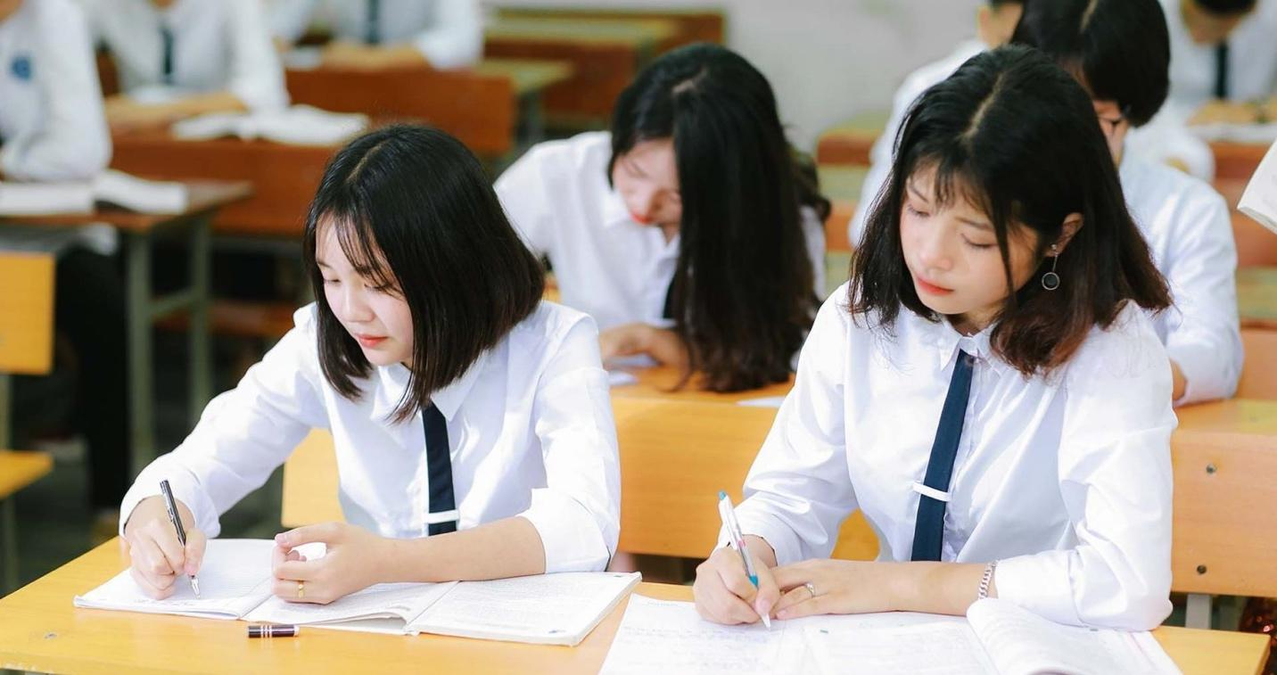
Mẫu phiếu điều tra thông tin học sinh mới nhất năm 2025 ( Ảnh: Internet )
1. Phiếu điều tra thông tin học sinh là gì?
Mẫu phiếu thông tin học sinh là một loại biểu mẫu quan trọng, được sử dụng nhằm kê khai đầy đủ và chi tiết các thông tin cá nhân của từng em. Thông qua phiếu này, nhà trường có thể nắm bắt rõ ràng lý lịch, hoàn cảnh gia đình cũng như các đặc điểm cần thiết để phục vụ công tác quản lý, giáo dục và hỗ trợ học sinh trong suốt quá trình học tập. Đây cũng là cơ sở để giáo viên chủ nhiệm, phòng giáo vụ và ban giám hiệu xây dựng kế hoạch giảng dạy, tổ chức hoạt động phù hợp với từng đối tượng học sinh. Việc kê khai thông tin cần đảm bảo chính xác, trung thực và cập nhật kịp thời, nhằm tạo điều kiện thuận lợi cho việc theo dõi và hỗ trợ các em khi cần thiết.

2. Mẫu phiếu điều tra thông tin học sinh mới nhất năm 2025
2.1. Mẫu phiếu điều tra thông tin học sinh mầm non
UBND ………….  PHÒNG GIÁO DỤC VÀ ĐÀO TẠO | CỘNG HÒA XÃ HỘI CHỦ NGHĨA VIỆT NAM  Độc lập - Tự do - Hạnh phúc

PHIẾU KÊ KHAI THÔNG TIN HỌC SINH
(Để đảm bảo quyền lợi tuyển sinh của học sinh, đề nghị phụ huynh kê khai đầy đủ và chính xác những thông tin dưới đây)
Trường: Mầm non ………………..………..Lớp: ……………
1. Họ và tên học sinh (VIẾT CHỮ IN HOA): ……………………………………………
2. Giới tính (Nam/Nữ): …………………….. 3. Dân tộc: ………………………….……
4. Ngày sinh: ……………………………. 5. Nơi sinh (tỉnh/thành phố): …………..……
6. Đối tượng chính sách: ………………… 7. Học sinh khuyết tật: .................................
8. Nơi thường trú:
Tỉnh/thành phố: .................................................................................................................
Phường/xã/thị trấn:............................................................................................................
Tổ/thôn: ............................................................................................................................
Khu phố/xóm: ...................................................................................................................
9. Nơi ở hiện tại:
Tỉnh/thành phố: .................................................................................................................
Phường/xã/thị trấn: ...........................................................................................................
Tổ/thôn: ............................................................................................................................
Khu phố/xóm: ...................................................................................................................
Số nhà/ngõ/ngách: ............................................................................................................
10. Số định danh cá nhân của học sinh: .............................................................................
Tôi cam đoan những thông tin kê khai trong phiếu này là đúng sự thật.
Quan hệ của người kê khai với học sinh  (Cha/Mẹ/Người giám hộ)  ..............................  Số ĐT người kê khai:…...........................  Lưu ý: CMHS nộp phiếu này cho nhà trường chậm nhất ngày …/…/.. | ………….., ngày ..... tháng .... năm .....  NGƯỜI KÊ KHAI  (ký và ghi rõ họ tên)  .........

2.2. Mẫu phiếu điều tra thông tin học sinh Tiểu học
Phiếu điều tra thông tin học sinh Tiểu học
Lớp....... GVCN: ........................................
1. Họ và tên.........................................................................................................................
2. Ngày tháng năm sinh......................................................................................................
3. Chỗ ở hiện tại:.................................................................................................................
4. Kết quả xếp loại năm học: .............................................................................................
5. Đã tham gia cán bộ lớp (Ghi rõ chức danh)....................................................................
6. Họ tên bố: .................................Năm sinh.....................Nghề nghiệp.............................
Nơi công tác.........................................................SĐT liên lạc...........................................
7. Họ tên mẹ: ..................................Năm sinh.........................Nghề nghiệp........................
Nơi công tác.........................................................SĐT liên lạc...........................................
8. Sở trường, năng khiếu của học sinh................................................................................
9. Em thích gì? Em ghét gì?
............................................................................................................................................
............................................................................................................................................
10. Em mong muốn điều gì ở giáo viên chủ nhiệm
............................................................................................................................................
............................................................................................................................................
Ghi chú: Đề nghị học sinh ghi đầy đủ và nộp đúng hạn cho giáo viên
Xác nhận của phụ huynh | ………,ngày…..tháng…..năm……  Học sinh ký tên  (Ký và ghi rõ họ tên)

2.3. Mẫu phiếu điều tra thông tin học sinh Trung học
PHIẾU ĐIỀU TRA THÔNG TIN, LÝ LỊCH HỌC SINH
Lớp....... GVCN: ........................................
I. Bản thân học sinh
1. Họ và tên :..........................................Giới tính (Nam, nữ)……….....Dân tộc:…..........
2. Ngày tháng năm sinh: .....................................................................................................
3. Nơi sinh: .........................................................................................................................
4. Chỗ ở hiện tại: ................................................................................................................
5. Số điện thoại (Di động hoặc nhà riêng nếu có): ...............................................................
6. Kết quả xếp loại năm học 20….. – 20…..: Học tập:..................Hạnh kiểm:…................
7. Đã tham gia cán bộ lớp (Ghi rõ chức danh: Lớp trưởng, Lớp phó, nhóm trưởng, chi đội trưởng: .........................................................................................................................
II. Nhân thân:
8. Họ tên cha:.................................Năm sinh:………..… Nghề nghiệp:…………….……
Nơi công tác:................................................Số điện thoại liên lạc:………….……………
9. Họ tên mẹ:..................................Năm sinh:.….…….... Nghề nghiệp:…........................
Nơi công tác:...............................................Số điện thoại liên lạc:………………..………
10. Hoàn cảnh gia đình (Con Thương binh, Mồ côi, Hộ nghèo, Khó khăn)……………..
............................................................................................................................................
Ghi rõ vài nét khái quát về hoàn cảnh gia đình hiện nay như thế nào (khó khăn, đau ốm, thu nhập của cha mẹ, hoàn cảnh anh chị em trong gia đình có gì khó khăn khăn, cần giúp đỡ)
11. Sở thích học các môn:...................................................................................................
12. Năng khiếu (Các lĩnh vực Văn nghệ, TDTT, Sáng tác thơ văn, Tin học...):.................
............................................................................................................................................
Ghi chú:
- Nộp đầy đủ và đúng hạn bản tóm tắt lí lịch của lớp cho GVCN. Hạn cuối ngày: ..............
* Đề nghị HS ghi đầy đủ thông tin và nộp đúng hạn để khỏi ảnh hưởng công việc chung của trường.
XÁC NHẬN CỦA PHỤ HUYNH  (ký và ghi rõ họ tên) | ….., ngày.…....tháng…… năm 202….  Người khai  (ký và ghi rõ họ tên)

Bạn tải mẫu phiếu điều tra thông tin học sinh mới nhất dành cho mọi cấp học 2025 TẠI ĐÂY.
3. Hướng dẫn kê khai mẫu Phiếu điều tra thông tin học sinh
Phiếu điều tra thông tin học sinh thông thường gồm có 02 phần: Phần thông tin về học sinh và phần thông tin về nhân thân của học sinh. Dưới đây là một số hướng dẫn chung điền Phiếu điều tra thông tin học sinh:
- Về thông tin bản thân học sinh:
- Cần kê khai một số thông tin quan trọng gồm: Họ và tên, giới tính, dân tộc, ngày tháng năm sinh, nơi sinh, chỗ ở hiện tại, số điện thoại cá nhân hoặc gia đình (nếu có)… (đối chiếu thông tin ở giấy khai sinh hoặc hộ khẩu để điền).
- Ở một số mẫu Phiếu điều tra còn yêu cầu kê khai một số thông tin như: Kết quả học tập năm học trước đó kèm theo hạnh kiểm; Học sinh đã từng làm cán bộ lớp hay không?...
- Về thông tin của nhân thân học sinh:
Đây là phần học sinh kê khai thông tin về gia đình của mình, học sinh chỉ cần kê khai thông tin về bản thân và bố mẹ của mình, còn lại các anh chị em ruột trong nhà thì không cần thiết. Đây là điểm khác biệt so với Sơ yếu lý lịch khi đi làm.
Cụ thể, học sinh cần kê khai các thông tin sau:
- Họ tên cha và mẹ kèm theo ngày tháng năm sinh, số điện thoại, nghề nghiệp và đơn vị công tác
- Hiện nay học sinh đang ở với ai: Nếu ở với bố mẹ thì ghi rõ Bố mẹ, còn không cần kê khai rõ ràng họ tên của Ông/Bà/Cô/Dì/Chú/Bác,... kèm theo mối quan hệ rõ ràng.
- Hoàn cảnh gia đình: Học sinh có thể ghi là “Bình thường” nếu bạn sinh ra trong gia đình bình thường, hoặc có thể ghi rõ “Con thương binh, Hộ nghèo, Mồ côi” hay “Khó khăn”.
Tuỳ vào hoàn cảnh mà các em cần điền thông tin cho phù hợp, nếu không biết gia đình mình thuộc diện nào thì có thể hỏi cha mẹ, ông bà để biết chi tiết nhé.
4. Lưu ý khi điền phiếu điều tra học sinh
Phiếu điều tra học sinh sẽ được gửi tới thầy cô và Ban Giám hiệu nhà trường. Do đó khi trình bày học sinh cần chú ý:
- Viết chữ sạch đẹp, rõ ràng để người đọc có thể nắm bắt được mọi thông tin một cách chính xác nhất.
- Những thông tin được đề cập trong mẫu phiếu này phải trung thực;
- Khi viết cần lưu ý lỗi chính tả, việc viết sai chính tả sẽ làm mất đi tính chuyên nghiệp của văn bản, một số từ khi bị viết sai còn gây ảnh hưởng tới quá trình thu thập thông tin của người đọc.
Trên đây là mẫu Phiếu điều tra thông tin học sinh mới nhất 2025. Mong rằng những chia sẻ này sẽ hữu ích cho bạn trong công việc. Hãy theo dõi VietJack để không bỏ lỡ các cập nhật quan trọng về giáo dục và các mẫu văn bản hữu ích khác trong tương lai!

